附件2：

# 行政事业单位资产年报2020填报操作指南单户表

目录

**一、 系统初始化** **1**

1.1 登录地址 1

1.2 登录账号 2

1.3 修改密码 2

**二、 单户表单位填报** **3**

2.1 单位初始化 3

2.2 报表填报 3

2.2.1填报方式 3

2.2.2报表简介及填写说明 4

2.3 全表审核 5

2.4 说明报告 5

2.5 年报上报 6

## 系统初始化

## 1.1 登录地址

电子政务网地址 <http://172.24.24.41/fcfa/>

单位需提前确认网络环境，有财政内网线或电子政务网的单位可以直接访问进行填报，对于没有内网的单位，可联系网络运营商调整网络或者组织到主管局或财政集中填报。

推荐使用谷歌浏览器进行访问，同时支持火狐浏览器、360浏览器（兼容模式），不支持IE浏览器。未安装上述浏览器的单位，可先通过IE浏览器访问资产云，在登录页面下载谷歌浏览器。见下图：

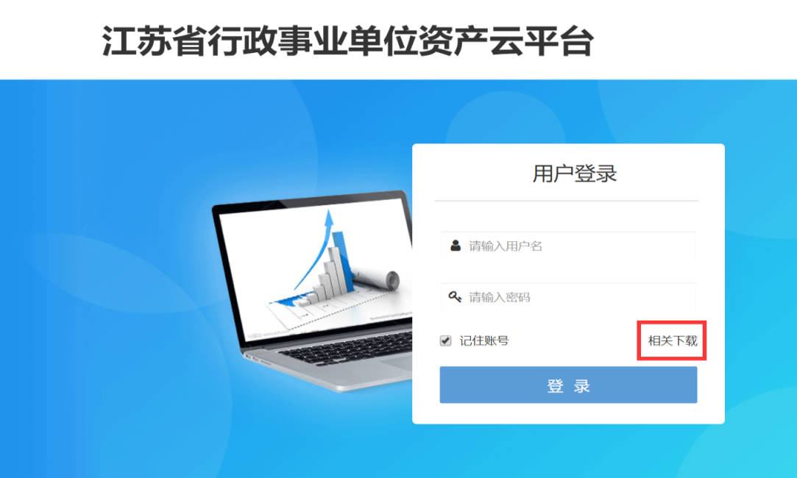

根据电脑操作系统版本选择安装包下载只能装谷歌浏览器。

## 1.2 登录账号

登录用户名：组织机构代码+@zcnb，如江苏省体育局014000036@zcnb

登录初始密码：同用户名。（用户名密码均不区分大小写）

初始填报单位信息明细来自于财政部资产月报，年报登录用户名与月报用户名保持一致，只需将后缀@zcyb替换为@zcnb即可。

资产月报访问网址：http://tybb.jscz.gov.cn/

已上线资产云的单位，也可使用资产云自身的单位账号（预算代码账号）或个人账号（手机号）进行填报。

## 1.3 修改密码

首次登录请先修改密码后再重新登录，密码修改按钮位于页面右上角，如下图：



## 单户表单位填报

## 2.1 单位初始化

登录系统后，点击左侧【资产年报】菜单，进入如下页面

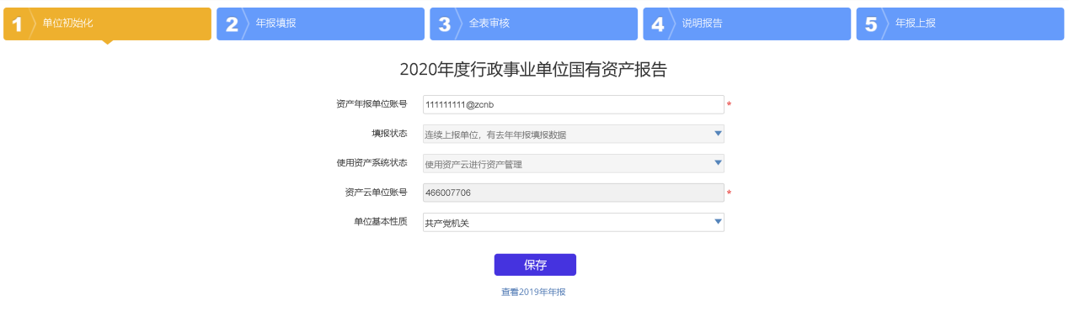

**资产年报单位账号**：此处显示本次登录的账号信息，系统自动带出，无需填写。

**填报状态**：根据是否参加2019年度年报填报自动获取，无需手工选择。

**使用资产系统状态**：根据单位的实际情况选择对应类型的资产管理系统，如使用的是资产云平台或者共创系统，则需要填写对应系统的登录账号/单位代码。-------该步骤用于关联资产云平台或共创系统，实现部分数据可直接取数。

**单位基本性质**：选择单位的基本性质。

以上参数填写完场后，点击下方【保存】按钮，确认信息无误后点击确定即可。

## 2.2 报表填报

**2.2.1填报方式**

系统支持手工填写、Excel导入、复制上一年数和根据资产数据自动取数。

**手工填报：**直接在系统中进行填报。

**Excel模板导入：**可根据Excel模板准备数据，再导入至资产云年报报表中。Excel模板可在登录界面的相关下载中下载。

**自动取数：**使用资产云进行资产管理的单位、使用共创教育软件进行资产管理的学校或单位年报系统可根据单位实际卡片、台账、处置单等数据生成相应年报数据。自动生成的数据支持修改。

**复制上年数：**对于连续填报的单位，部分报表支持复制上年数，可将去年年报数据一键复制，复制的数据支持修改。

**2.2.2报表简介及填写说明**

完成单位初始化后，可进入报表填报阶段，如下图：

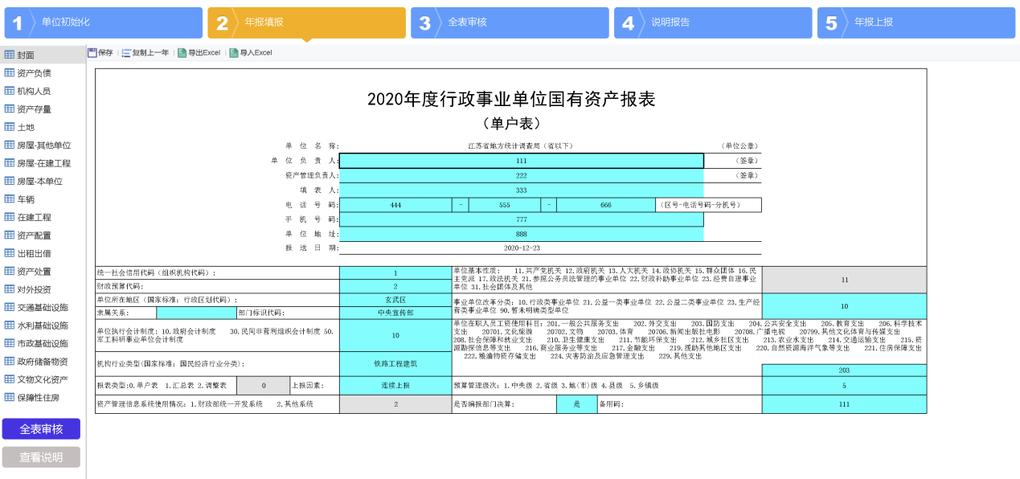

年报填报中包含了封面表、19张详情表（房屋根据类别拆分为三张报表）。报表填报时，蓝色单元格需要填写，灰色单元格的数据自动生成，无需填写。各表的是否支持取数情况如下：

|  |  |  |  |
| --- | --- | --- | --- |
| **表名** | **表名编号** | **自动取数** | **复制上年数** |
| 封面表 | 财资封面表 | 不支持 | 支持 |
| 资产负债表 | 财资01表 | 不支持 | 连续上报单位期初数自动生成 |
| 机构人员情况表 | 财资02表 | 不支持 | 支持 |
| 固定和无形资产存量情况表 | 财资03表 | 支持生成期末数 | 连续上报单位期初数自动生成 |
| 土地情况表 | 财资04表 | 支持 | 支持 |
| 房屋情况表-使用其他单位房屋 | 财资05表 | 不支持 | 支持 |
| 房屋情况表-已投入使用的在建工程未转固房屋 | 财资05表 | 不支持 | 支持 |
| 房屋情况表-本单位房屋 | 财资05表 | 支持 | 支持 |
| 车辆情况表 | 财资06表 | 支持 | 支持 |
| 在建工程情况表 | 财资07表 | 不支持 | 支持 |
| 固定资产和无形资产配置情况表 | 财资08表 | 支持 | 不支持 |
| 资产出租出借情况表 | 财资09表 | 不支持 | 支持 |
| 资产处置情况表 | 财资10表 | 支持 | 不支持 |
| 对外投资情况表 | 财资11表 | 不支持 | 支持 |
| 公共基础设施-交通基础设施情况 | 财资12-1表 | 支持 | 不支持 |
| 公共基础设施-水利基础设施情况表 | 财资12-2表 | 支持 | 不支持 |
| 公共基础设施-市政基础设施、其他公共基础设施情况表 | 财资12-3表 | 支持 | 不支持 |
| 政府储备物资情况表 | 财资13表 | 支持 | 不支持 |
| 文物文化资产情况表 | 财资14表 | 支持 | 不支持 |
| 保障性住房情况表 | 财资15表 | 支持 | 不支持 |

需直接从资产云或者共创系统中取数的，可点击上方的【自动取数】。如需提取上年填报的数字，则点击上方【复制上一年】按钮，每张表在填写过程中，可点击下方【查看说明】按钮，查看当前填报表样中的字段解析及填报注意事项。也可通过上方的【导入Excel】和【导入Excel】按钮，将数据导入或者导出。

单张表填写完成后，需点击右上角【保存】按钮，将数据保存。

当所有报表填写完成后，点击左下方【全表审核】按钮，对全部数据进行审核运算，并生成审核异常结果表。

## 2.3 全表审核

报表填写完成，并完成全表审核后，可在如下页面查看全表审核结果：

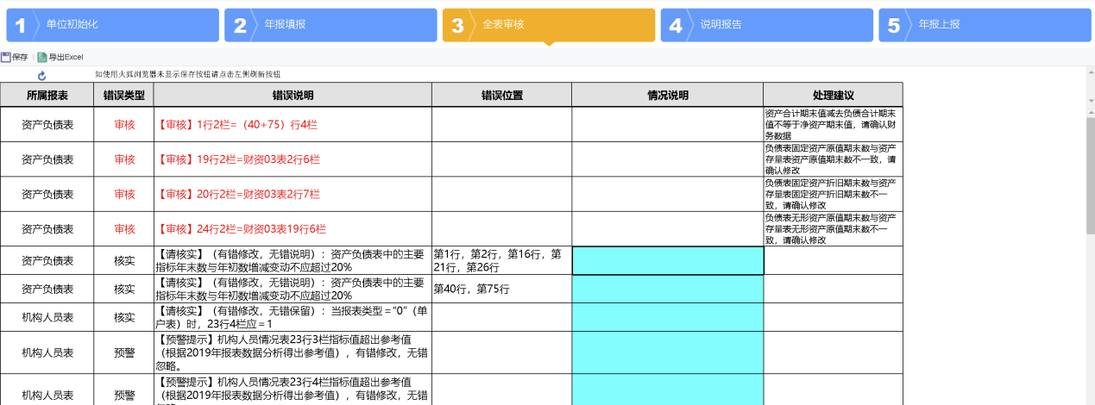

审核结果分为审核性错误、核实性错误或预警提示三种，并展示错误所属报表、错误说明、错误位置及处理建议，填报人可根据错误说明及错误位置中的行列描述找到对应数据单元格并进行修改，也可根据处理建议核实数据进行修改。

其中审核性错误字体会自动标红，如存在审核性错误，则必须根据错误说明，重新修改报表数据，使其全部消除。

如存在核实性错误或预警提示，在单位确认相关数据填报无误后，需要在情况说明列（蓝色单元格），填写存在该情况的原因，并在填写完成后点击左上角【保存】按钮。

修改报表数据后，需要重新点击“全表审核”按钮，待审核后，审核结果会自动更新。

## 2.4 说明报告

单位完成资产年报的数据填写后，还需完成填报说明和分析报告并上传，如下：

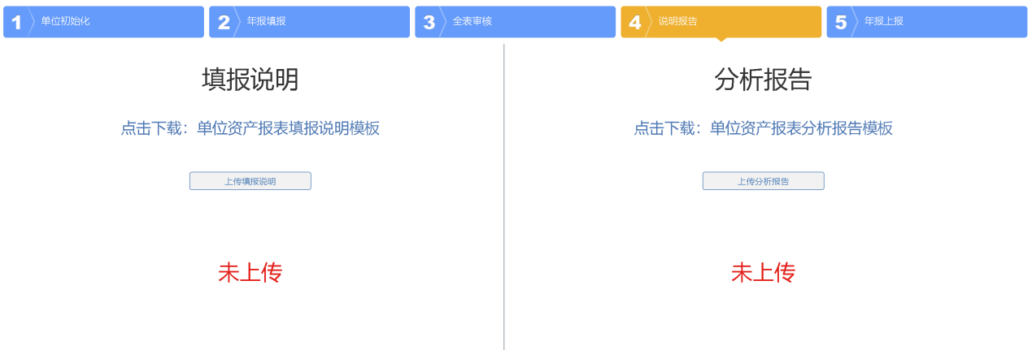

可在此页面下载报表填报说明模板和报表分析报告模板，填写完成后将文件上传即可。

此处仅支持word文档上传。

## 2.5 年报上报

年报填报和说明报告全部完成后，点击【上报】按钮将年报数据上报给主管单位审核，如下：

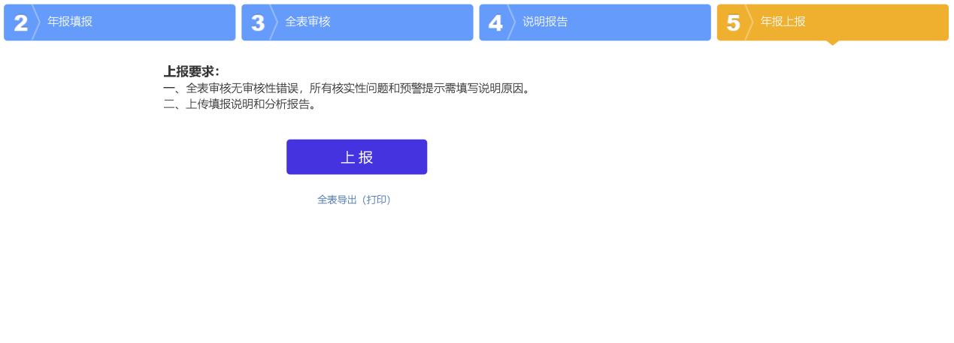

若主管单位未审核，仍可将上报结果撤回，重新调整。

可点击下方【全表导出（打印）】按钮，将上报结果进行全表导出或打印。截止至此，即完成了单户表的上报。